Лабораторная работа №1: отчет.

Установка и конфигурацияоперационной системы на виртуальную машину.

Евдокимов Максим Михайлович. Группа - НФИбд-01-20.

Содержание

Цель работы 1

Задание 1

Выполнение лабораторной работы 2

Пункт 1 2

Пункт 2 2

Пункт 3 2

Пункт 4 2

Пункт 5 3

Пункт 6 3

Пункт 7 3

Пункт 8 3

Пункт 9 4

Пункт 10 4

Выводы 5

Список литературы 5

# Цель работы

Получение практических навыков работы в консоли с расширенными атрибутами файлов.

# Задание

1. Ознакомится и опробовать расширенные атрибуты “a” и “i” использовав разные команды от лица guest.
2. Проанализировать получаемые ответы от кансоли на разные команды.

# Выполнение лабораторной работы

## Пункт 1

От имени пользователя guest определяем расширенные атрибуты файла “lsattr /home/guest/dir1/file1”.

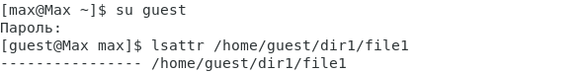

Вход и проверка статуса файла

## Пункт 2

Установим командой “chmod 600 file1” на наш файл (file1) права, разрешающие чтение и запись для владельца файла.

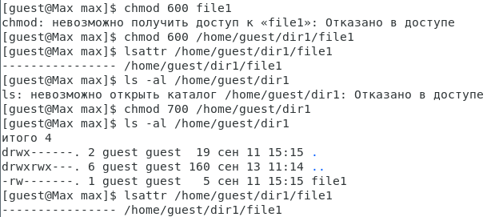

Установка прав доступа

## Пункт 3

Попробуем установить на наш файл расширенный атрибут “a” от имени пользователя guest: “chattr +a /home/guest/dir1/file1”. В ответ получаем отказ.

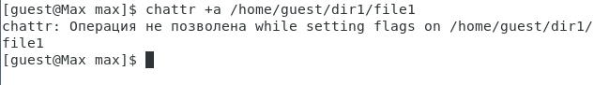

Попытка установить расширенный атрибут

## Пункт 4

Зайдём в другую консоль с правами администратора, либо повысьте свои права с помощью команды su. Попробуйте установить расширенный атрибут “a” на наш файл от имени суперпользователя командой “chattr +a /home/guest/dir1/file1”.

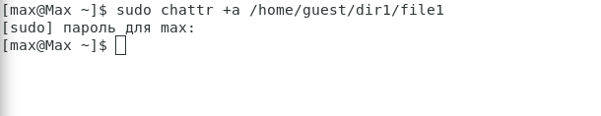

Установка расширенного атрибута от админа

## Пункт 5

От пользователя guest проверим правильность установления атрибута командой “lsattr /home/guest/dir1/file1”.

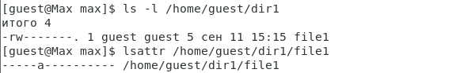

Проверим установленный атрибут

## Пункт 6

Попробуем выполнить дозапись в файл file1 слова «test» командой “echo”test” /home/guest/dir1/file1”, и после этого выполним чтение файла file1 командой “cat /home/guest/dir1/file1”

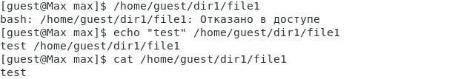

Запись слова и проверка его записи

## Пункт 7

Попробуем удалить файл file1 либо стереть имеющуюся в нём информацию командой “echo”abcd” > /home/guest/dirl/file1”. Попробуем переименовать файл командой “mv /home/guest/dirl/file1”.

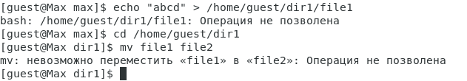

Попытка перезаписи и удаления файла

## Пункт 8

Попробуем с помощью команды “chmod 000 file1”, установить на файл file1 права запрещающие чтение и запись для владельца файла, и так как атрибут “a” ещё действителен нам это не удалось.

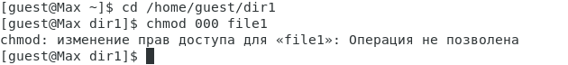

Изменение уровня доступа

## Пункт 9

Снимем расширенный атрибут “a” с файла file1 от имени суперпользователя командой “chattr -a /home/guest/dir1/file1”.

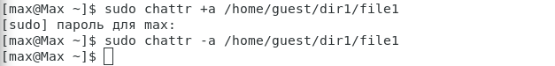

Убираем дополнительный атрибут

Повторим операции, которые ранее не удавалось выполнить. В первую очередь проверим что атрибут снят и мы можем менять уровень доступа к файлу. Теперь мы можем легко менять файл и проводить все взаимодействия.

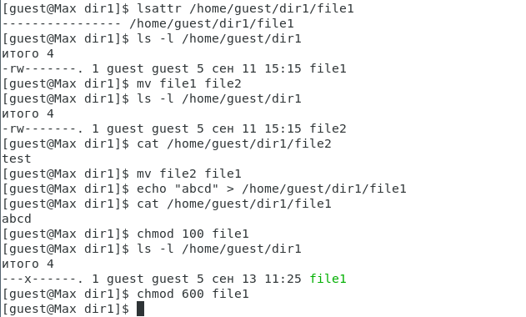

Тестируем предыдущие команды

## Пункт 10

Повторите ваши действия по шагам, заменив атрибут «a» атрибутом «i» командой “chattr +i /home/guest/dir1/file1”.

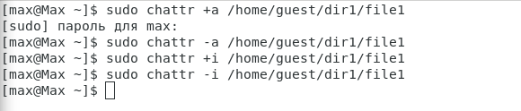

Установим другой дополнительный атрибут

Проверив результат работы всех ранее использованных команд снова можно заметить знавное изменения нельзя никак редактировать содержание файла file1 и менять его свойства и права.

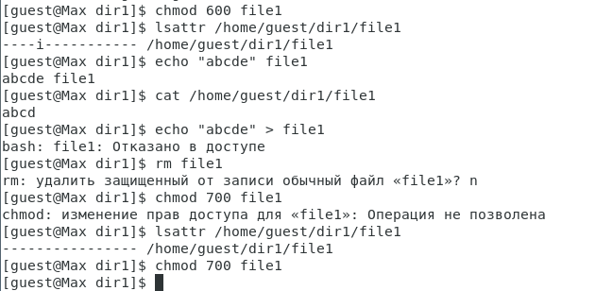

Тестируем предыдущие команды

# Выводы

Получили практические навыкы работы в консоли с расширенными атрибутами файлов от имени разных пользователей, а также повысили свои навыки использования интерфейса командой строки и уровней доступа.

# Список литературы

1. [Основные команды для работы с Linux](https://eternalhost.net/blog/sozdanie-saytov/osnovnye-komandy-linux)
2. [Основы управления пользоателем и командой su](https://losst.pro/komanda-su-v-linux)
3. [Файл лабораторной работы](https://esystem.rudn.ru/pluginfile.php/2090277/mod_resource/content/3/004-lab_discret_extattr.pdf)
4. [Linux всё о правах доступа к файлам](https://itdid.ru/file_permissions.html)